（C12V）顾客特殊要求
更新项目序号 | 更新项目名称 | 更新时间 | 客户协议编号
 |  | 20181124 | 标记
五、1. | 序列号要求 | 20191101 | 510006C12V周波2019-10-11
一、8.  三、4.  四、1.  六、1.  七、1.2.4.5. | 工程问题确认  线路  阻焊  外形  试验 | 20210507 | 周波2021-04-29
FPC、5,6 | 点胶和覆盖膜要求 | 20210511 | 周波2021-04-29
七、6. | 报告 | 20210513 | 周波2021-04-29
六、1.b | 内槽 | 20210916 | 谢寻
八 | 出货要求 | 20220419 | 周波2022-04-08
七、4 | 删不接受焊盘边缘露铜 | 20220422 | 谢寻
八、1.2.3.4. | 删除4条出货要求 | 20220426 | JPQS
三、1 | 完成改成基铜 | 20220820 | 谢寻
九、1 | 金类板评审要求 | 20221022 | 魏礼忠
备注：更新的内容以蓝色字体显示。
文件优先级别：当客户制板说明与以下要求有冲突时优先以客户制板说明为准。
一、顾客说明
1. 如客户无特殊要求验收标准为GJB362B-2009。
2. 如无特殊要求板厚公差+/-10%，当板厚小于1mm按照+/-0.1mm控制。
3. 如无特殊要求，板材优先选用高Tg板材。
4. 如无特殊要求，阻焊颜色默认绿色；字符颜色默认白色，如板材颜色为浅色系（如RO4350B），字符颜色可选择黑色。
5. 如无特殊要求，当表面工艺为镀软金时，需采用加引线（即图形边缘也需电镀上金）无镍镀软金工艺。
6. 所有由我们更改后（比如涉及电性能更改）的订单都需回传光绘文件，请注意更改需取得客户同意。
7. 标记：制板说明中无要求时，不加FP标记，不加周期标记。
8.工程问题确认：
1）此客户工作时间只能联系固定电话，非工作时间可联系手机，请注意采用合适的联系方式。
2）工程资料更改需以书面形式（注：电子版文件也属于书面文件）确认。允许先电话确认，再补书面文件。
3）工程确认超36小时的订单，需通知销售跟进。
4）发给客户的邮件主题最前方请备注：510室牛民喜（或陈彤）收。（客户型号以N开头的备注牛明喜收，客户型号以C开头的备注陈彤收）。
5）所有多层板，新单需回传叠层结构给客户邮箱。
二、钻孔
1. 压接孔（客户会在加工说明中明确说明）孔径公差+/-0.05mm，器件孔（即有丝印标识的器件孔）按0~+0.1mm控制，过孔和非金属化孔公差不做要求。
三．线路
1. 如无特殊要求或为满足阻抗要求需降低铜厚时，内层基铜铜厚需≥1OZ。
2. 内层削铜要求：外形和非金属化孔到板内图形的隔离区要大于0.5mm，如不满足请按要求削铜处理，无需确认（因削铜导致的伤线、盘、孔或移线、盘、孔须确认）。外层削铜规则按标准规范处理即可（正常情况下，若外层有特殊削铜设计，客户制板说明会有描述。）
3. 针对背钻工艺的订单，如果背钻孔采用树脂塞孔，则背钻孔的外层不设计线路焊盘，按照规范进行外层线路背钻孔掏铜制作。
4. 采用树脂填充或电镀填孔的，焊盘上的盘中孔需确保焊盘表面平整，凹坑和凸起不超过25um。大面积接地过孔的允许有轻微凹坑（不超过76um）。
5. 针对盲孔更改为通孔设计的订单，比如drl 1-5的盲孔更改为drl 1-6的通孔，同时更改后的盲孔在第6层更改为隔离效果。如果过孔做阻焊塞孔，则盲孔更改为通孔后在第6层（底层）设计为负焊盘，同时隔离区域盖油；如果过孔做树脂塞孔，则盲孔更改为通孔后在第6层（底层）只做线路削铜，不设计焊盘，同时隔离区域盖油。
四、阻焊和塞孔
1. 此客户不允许假性露铜，不接受阻焊补油。
2. 过孔工艺：
1）若客户设计盖油，直接按阻焊塞孔制作;
2）若设计开窗但制板说明要求阻焊塞孔的，需提出与客户确认过孔删除开窗阻焊塞孔。
3）若文件中存在一面开窗一面盖油的过孔优先建议客户采用树脂塞孔。
五、字符和序列号
1. 板内除批次号（此处指周期）和流水号外，不得加其它任何标记。
批次号和流水号规则如下：批次号（此处指周期）按YYWW添加（如1716，即2017年第16周）。流水号按001、002、003…添加，允许断号，但不能重号。若板面积较小，且交货数量不超过99件的，流水号可按01、02、03…添加；
大小：字高2mm，如空间不足可适当缩小，但必须清晰可见；
位置：首选顶层字符，如顶层字符无位置添加，可加在底层字符。位置在无器件安装的空白部位（无阻焊膜的，则在露基材部位）。如单板尺寸较小或无较大面积的空白部位，可以将批次号（此处指周期）和流水号分开印制。必要时可分印在顶底层两面。流水号在顶层、批次号（此处指周期）在底层。仍无法印制的优先印制流水号。如果加不下批次号和流水号需要与客户确认不加。
六、外形和拼板要求
1. 内槽：
a)如无特殊要求，所有直角内槽可按圆弧加工，但圆弧半径不大于0.5mm。
b)内槽公差按-0.05~+0.2mm控制。
补充说明:
1)此点只针对单元板内的槽;
2)取刀6.3mm以下的圆孔不属于槽;
3)金属铣槽超公差能力时,预审与客户确认公差。
2. 金手指需做倒角，如客户未提供参数，需提出与客户确认。
3. 如设计文件为拼板交贷，工艺边上的处理要求如下：
除加Mark点外，可根据加工需要，在MARK点周边直径3mm范围外添加工艺孔、印制图形（如阻流块、大铜皮或阻焊、字符文件）等，金属印制图形必须覆盖阻焊。
如客户未给出具体拼板要求，则按以下要求制作。
工艺边与单元板通过桥连邮票孔+V-CUT连接，添加原则：
a) 添加数量：根据板子的大小尺寸、厚度等，在确保连接强度的条件下，尽可能少。
b) 添加位置：按如下优先顺序，尽可能避开：元器件、安装孔、过孔、走线。
c) 方式：采用单排邮票孔加V-cut的方式，邮票孔在靠近印制板板边的方向，V-cut在另一端（靠近工艺边一侧）。
d)对于有桥连邮票孔相连的铣槽，槽宽不小于2.5mm。桥连需设计成半圆形，如下图

七、生产流程和试验
1. 所有订单需提供合格证、电测、可焊性测试、热应力测试、翘曲度、表面镀层厚度、清洁度、抗剥离强度、拉脱强度、切片报告、金相切片样品、孔电阻测试报告。
2. 电子测试中参数依据不同框架类型设定不同的测试参数，并且此参数必须在出货报告中体现出来,客户说明示例如下图绿色框的内容,由预审指示给CAM:
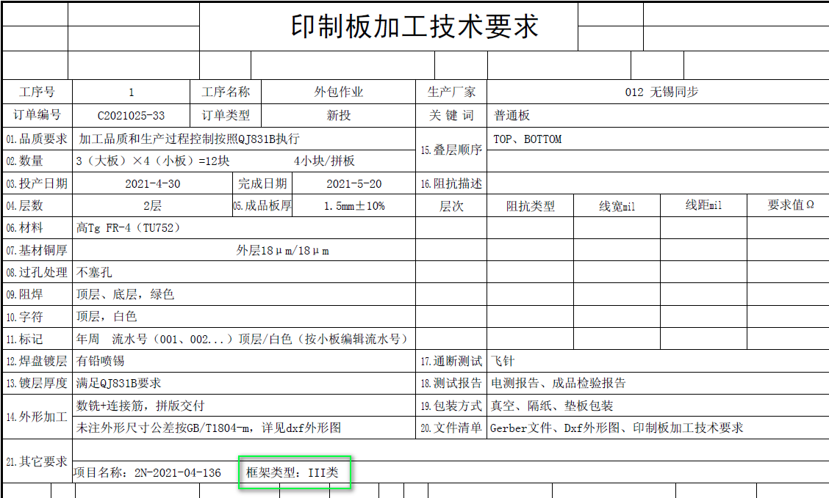
①Ⅰ类印制板，通断测试参数设置：测试电压：250V、绝缘电阻不低于50MΩ、开路阻值不高于：10Ω。
②III类印制板，通断测试参数设置：测试电压：250V、绝缘电阻100MΩ、开路阻值：1Ω。
③V类印制板，通断测试参数设置：测试电压：250V、绝缘电阻100MΩ、开路阻值：1Ω。
④Ⅳ类印制板，通断测试参数设置：测试电压：250V、绝缘电阻100MΩ、开路阻值：2Ω。
3. 当板内厚径比超6:1或存在成品＜0.5mm的过孔时，需增加孔电阻测试流程。
4. 镀金板(含薄金和厚金)都需要采用工艺线方式制作,允许引线残桩，但残桩长度不得超过0.15mm。
5. 电镀软金的板，如无特殊说明则按无镍打底，镀纯金。
6.CAM需在MI流程"终检-功能检查”备注:材料（板料、阻焊油墨、挠性基材、覆盖膜等）的规格、牌号以及进货批次号,需体现在报告中, 出货随板子一起交给客户。
八、出货要求
1、铣板备注“需提供铣切垫板”。
2、终检和内包装备注“需提供铣切垫板，按序列号排序交付包装”。
3、型号备注：1）长时间返工、报废补投等原因一批次无法足数交付，由QA(返工时)/MRB（报废补投时）通知计划，由计划接口人协调，以EQ方式通知客户，告知客户已合格数量和需追加数量。”2）报告要求：有实测值的项目需填写实测值，或其平均值（同时备注平均值的计算方式），检测结果不允许简单地写“合格”。
九、其它要求
因板面划伤严重,所有表面工艺含金的板(包含不限于沉金、镀金、镀硬金、镀软金),需走工艺评审流程,评估放大加投率.

FPC要求:
1. 如客户无特殊要求挠性板或刚挠性板按GJB 7548执行。
2.如无特殊要求，FPC板优选杜邦无胶系列材料。
3.刚挠板需去除无走线、无覆铜、无连接的柔性层。
4.所有刚挠板刚性区域阻焊必须采用静电喷涂方式制作（超静电喷涂能力的订单除外）。
5.点胶要求：刚挠板在刚挠结合部在保证挠性区的正常弯曲半径的条件下，需涂覆粘胶增强，且粘胶向挠性部分延伸长度不超过1.5mm。
6.覆盖膜要求：不接受覆盖膜分层。不接受渗镀、褶皱和折痕。

